CHARTE GRAPHIQUE DU PERSONAL HERBORIST

1. Zoom sur le logo

TYPOGRAPHIE UTILISEE

SIGNIFICATION

FONDS COLORES

ZONE DE PROTECTION

CONSTRUCTION DU LOGOTYPE

LES INTERDIS

1. La palette chromatique

COULEURS PRIMAIRES

COULEURS SECONDAIRES

COULEURS D’APPOINT

1. La papeterie

CARTE DE VISITE

RIB

EN-TETE ET ENVELOPPE PERSONNALISEES

1. Le web

BALISES WED CONTENUS

BALISES WEB STYLISEES

EXEMPLE DE CONTENU

EXEMPLE STYLISE (WIDGET)

SIGNATURE DE MAIL

TABLEAUX TYPES

CONTENU REDACTIONNEL

* Puces
* Blocs de contenus

STYLE DE BOUTONS

* Boutons primaires
* Bouton simples

1. Zoom sur le logo

**LA TYPOGRAPHIE UTILISEE**



Les nom Personal Herborist s’écrit avec une majuscule à chaque mot comme suit : Personal Herborist

**La police**

**Bellota regular**

Utilisation : utilisée comme police principale pour le corps des textes

Variante : Bellota Litht qui peut être utilisée dans le corps d’un texte mais pas pour écrire le nom de marque.

Aperçu :

* Ce texte est écrit en Bellota regular
* Ce texte est écrit en Bellota light

**SIGNIFICATION**

La feuille de lotus permet aux utilisateurs d’associer rapidement la marque à l’univers végétal. Les traits épurés du visage permettent de faire ressortir une expression universelle de bien-être et évoque la simplicité. Le logo met donc en lumière la thématique du bien-être par les plantes.

Le vert presque bleu colorant le logotype connecte l’utilisateur avec ces deux couleurs dominantes dans la nature. Le vert symbolise la nature et l’équilibre. En complément, le jaune donne une touche gaie et énergique.

Des variantes du logo contiennent de l’ocre et de l’ivoire. L’ocre qui se rapproche de l’orange marque la vitalité et la créativité alors que l’ivoire qui tend vers le blanc représente la pureté.

**FONDS COLORES**

Le logotype s’applique sur tout type de fond excepté les couleurs qui le constituent.

Les couleurs restent inchangées indépendamment de la couleur de fond utilisée. La couleur de fond la foncée utilisable est le marron de la charte graphique.

Sur fond clair la déclinaison du logotype est la suivante :

 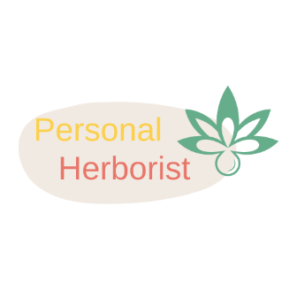

Sur fond foncé sa déclinaison est la suivante :

 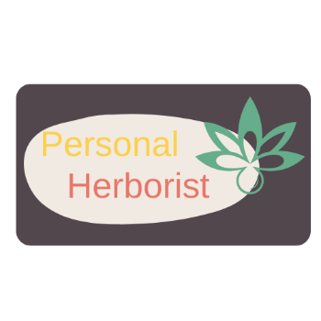

**ZONE DE PROTECTION**

L’espace de protection est matérialisée autour du logotype par la lettre « a ».



**CONSTRUCTION DU LOGOTYPE**

L’illustration du visage serein démarre en pied de ligne et est surplombé au-dessus du milieu des yeux par une feuille de lotus.

**DECLINAISON DU LOGOTYPE**

Il existe plusieurs variantes du logotype de la version la plus épurée à sa version la plus complexe. La déclinaison la plus élaborée est à privilégier pour les communications commerciales avec les partenaires.

Toutes les variantes sont utilisables sur le web ou le papier.

Sur fond clair la déclinaison du logotype est la suivante :

  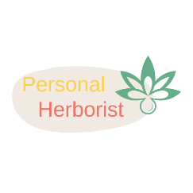 

**LES INTERDIS**

Il est interdit de modifier l’homogénéité du logotype ainsi que les couleurs de marque.

 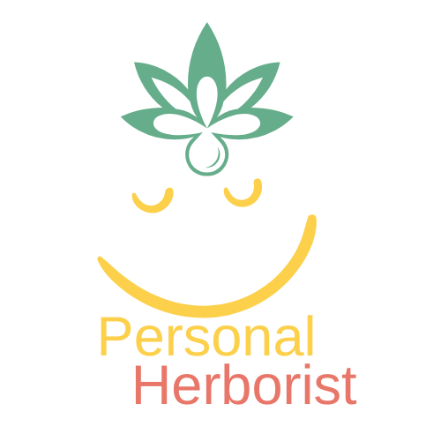

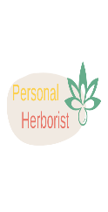 

1. Zoom sur la palette chromatique

**COULEURS PRIMAIRES**

Valeur hexadécimale : #E87669

RVB : 231 117 105

CMJN : 0 , 49 , 55 , 9

Valeur hexadécimale : #52474D

RVB : 81 71 77

CMJN : 0 , 12 , 5 , 68

Valeur hexadécimale : #C0D8CC

RVB : 102 173 139

CMJN : 41 , 0 , 20 , 32

**COULEURS SECONDAIRES**

Valeur hexadécimale : #FCD04B

RVB : 252 208 74

CMJN : 0 , 17 , 71 , 1

**COULEURS D’ACCENTUATION**

Valeur hexadécimale : #FFFDF2

RVB : 255 255 241

CMJN : 0 , 0 , 5 , 0

1. Zoom sur la papeterie

**CARTES DE VISITE**

**Aucune production de cartes de visite n’est envisagée pour éviter l’impact environnemental. En revanche un QR code est produit pour transmettre les coordonnées et informations principales.**

**Exemple de QR code :**

**RIB**

**Il est envoyé au format PDF.**

***Visuel à produire.***

**EN-TETE ET ENVELOPPES PERSONNALISEES**

**Aucune production d’enveloppes personnalisées n’est faite pour des raison environnementales.**

**L’entête ressemble à ce qui suit :**

**ICI INSERER IMAGE EN TETE**

1. Le web

BALISES WED CONTENUS

**H1**

Dimensions : 60px – interlignage 30px

Police : Monica Salon Shadow

Aperçu : Le titre ressemble à ceci

**H2**

Dimensions : 50px – interlignage 25px

Police : Monica Salon Shadow

Aperçu : Le titre ressemble à ceci

**H3**

Dimensions : 40px – interlignage 20px

Police : Monica Salon Shadow

Aperçu : Le titre ressemble à ceci

**H4**

Dimensions : 30px – interlignage 15px

Police : Monica Salon Shadow

Aperçu : Le titre ressemble à ceci

**H5**

Dimensions : 20px – interlignage 10px

Police : Monica Salon Shadow

Aperçu : Le titre ressemble à ceci

**H6**

Dimensions : 10px – interlignage 5px

Police : Monica Salon Shadow

Aperçu : Le titre ressemble à ceci

BALISES WEB STYLISEES

**Titres widget**

Dimensions : 55px – interlignage 28px

Police : Monica Salon Shadow

Aperçu : Le titre ressemble à ceci

**Titres item**

Dimensions : 26px – interlignage 13px

Police : Monica Salon Shadow

Aperçu : Le titre ressemble à ceci

**Titre d’item small**

Dimensions : 13px – interlignage 6px

Police : Bellota

Aperçu : Le texte ressemble à ceci

**Contenu d’item**

Dimensions : 13px – interlignage 6px

Police : Bellota

Aperçu : Le texte ressemble à ceci

**Contenu d’item small**

Dimensions : 11px – interlignage 4px

Police : Bellota

Aperçu : Le texte ressemble à ceci

EXEMPLE DE CONTENU

*Partie à compléter après prototype AdobeXD*

EXEMPLE STYLISE (WIDGET)

*Partie à compléter après prototype AdobeXD*

SIGNATURE DE MAIL

Signature disponible en format HTML et image

**Prénom NOM**

**Fonction**

Personal Herborist

Tél : +33 X 00 00 00 00

[mail@personalherborist.com](mailto:mail@personalherborist.com)

www.personalherborist.com



Ajout d’une annonce personnelle



**Prénom NOM**

**Fonction**

Personal Herborist

Tél : +33 X 00 00 00 00

[mail@personalherborist.com](mailto:mail@personalherborist.com)

www.personalherborist.com

**Annonce personnalisée**

TABLEAUX TYPES

Non renseigné

CONTENU REDACTIONNEL

* Puces
* Blocs de contenus

STYLE DE BOUTONS

* Boutons primaires
* Bouton simples